今日动态

2025.4.22 星期二 天气 雨天

**本周主题：**人们是怎样工作的

**周发展目标：**

1.通过观察与分享，深入了解身边常见职业的工作内容、特点与职责，理解各行各业劳动对人们生活的重要意义。

2.体验不同职业工作的辛苦，感受成人认真、细心、负责的工作态度。

3.积极参与交流、讨论、绘画等活动，表达对不同职业的向往，初步树立长大后建设祖国、为人民服务的理想与信念。

**一、来园情况**

出勤28人：宗蕴玉、王知霖、黄梓宸、谌睿请事假。

1. **科学：《有趣的三脚架》**

这是一节科学探索类活动。 “三脚架”利用的是三角形稳定性的原理，即三个点构成一个三角形平面，这个平面最稳定。由于其稳固性在人们的生活中运用得比较广泛：相机三脚架，望远镜三脚架等。本次活动旨在引导幼儿自主探索“三脚架”支撑的原理，激发幼儿科学探索的兴趣。

表扬这些小朋友能尝试用彩棒撑起油泥，感知三脚架稳定的特性以及在生活中的运用：**丁曼婷、冯欣、胡奕可、蒋翊晗、梁峻晰、申晓文、谭沁、王楷博、王诺婉、魏锦宸、吴文欣、徐诺、许诺言、阴少帅、张奕涵、郑书韵、周艺天。**

表扬这些小朋友在探索三脚架的过程中能发现并解决问题：**徐筱晞、杨易、王秋瑶、李慕妍、李璟睿。**

尤其表扬这些小朋友在活动中非常积极、且积极动脑、认真倾听他人说话并产生思维碰撞：**徐佳伊、王若鑫、刘锦宥、张悦威、章昕媛、徐梓赫。**

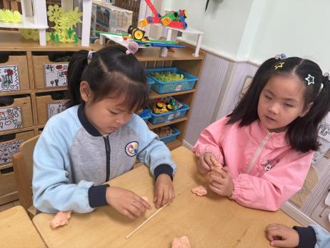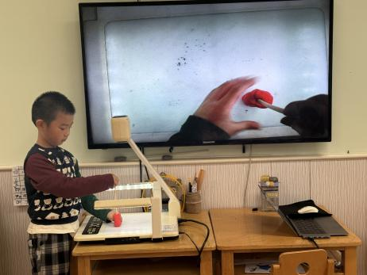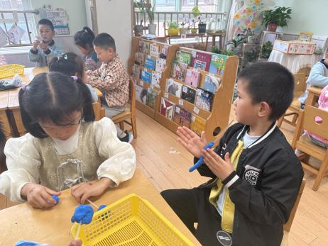

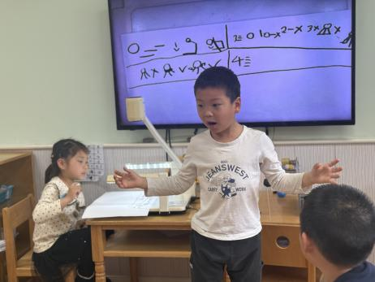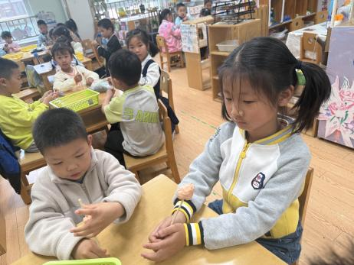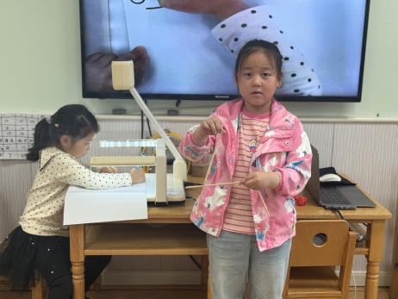

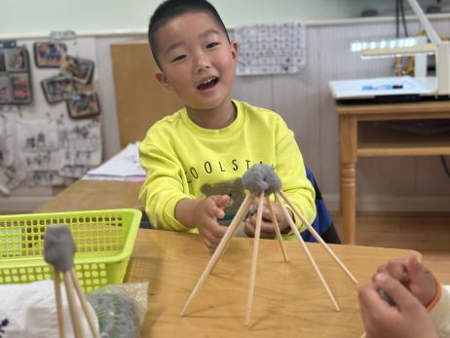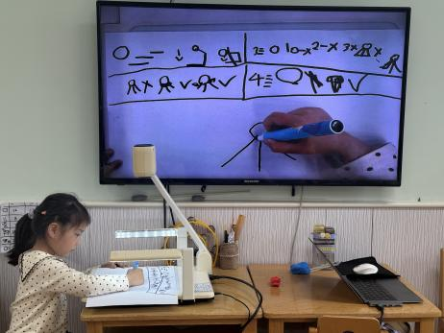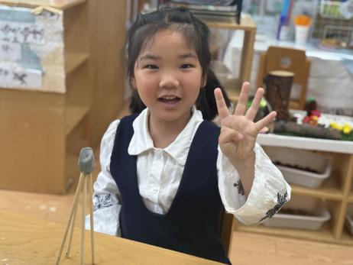

**三、户外活动**

|  |  |
| --- | --- |
| /Users/elaine/Downloads/IMG_3873 2.jpegIMG_3873 2  王楷博、章昕媛等人身套呼啦圈，彼此相连成 “火车” 队列。他们双脚轻抬，碎步前移，腰间呼啦圈随动作灵活转动，碰撞出细碎声响。“车头” 王楷博微微颔首，目视前方把控方向，“车厢” 里的章昕媛等人身体微倾，手臂轻摆维持平衡。众人步伐渐趋一致，呼啦圈如锁链紧扣，欢笑声混着风声，在阳光下勾勒出灵动的童真画面。 | /Users/elaine/Downloads/IMG_3877 2.jpegIMG_3877 2  一群人玩着扔沙包游戏，徐佳伊与王若鑫藏身于桶内，身体随沙包轨迹上下晃动躲避；张悦威在桶外区域，双腿微弯低身移动，双臂自然摆动调整重心，目光紧盯空中沙包，左右腾挪闪避投掷。三人动态形成鲜明对比：桶内身影随桶体轻晃起伏，桶外身影灵活移位，沙包穿梭间展现出游戏中不同站位的策略与协作场景。 |
| /Users/elaine/Downloads/IMG_3881 2.jpegIMG_3881 2  张奕涵、王秋瑶和胡奕可来到角落里，三双眼睛亮晶晶的，掌心朝上朝下在胸前晃成小扇子。“黑白配 ——” 王秋瑶拖长音喊出口，张奕涵指尖突然一翻，掌心像朵向日葵 “刷” 地朝上，胡奕可却蜷着手指慢半拍，掌心朝下像只缩头小乌龟。王秋瑶见状拍着手笑弯了眼：“哈哈！胡奕可你是‘黑’！” 三串银铃般的笑声追着风跑远。 | /Users/elaine/Downloads/IMG_3883 2.jpegIMG_3883 2  魏锦宸和梁峻晰像两只灵活的小乌龟，肚皮贴地朝上，屁股撅得老高，手脚在地上划得飞快。魏锦宸涨红着脸，膝盖拍打地面 “扑扑” 响，手臂甩得像小桨；梁峻晰咧嘴笑着，脚尖点地往前蹬，屁股一扭一扭带起细碎灰尘，活像两片在风里往前冲的叶子，阳光洒在他们扬起的小腿上，把追逐的影子拉得老长。 |

**四、温馨提示**

1.这两天天气又开始降温，请来园给孩子穿一件薄外套。

2.《一起成长》app已上传多个活动内容及照片，请冯欣、王秋瑶、张奕涵、申晓文、胡奕可、阴少帅、梁峻晰和魏锦宸家长及时将幼儿照片加入成长册。